**Рекомендация для родителей «Как выбрать спортивную секцию для ребенка»**

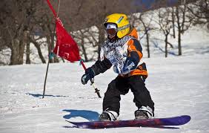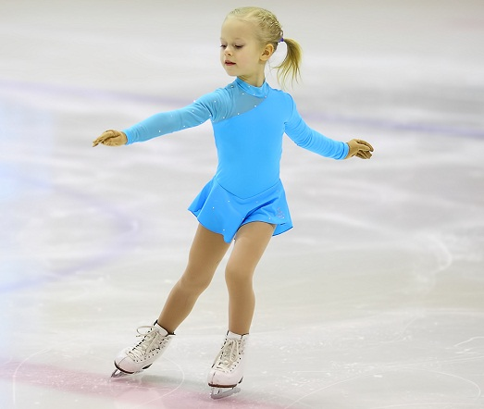

Крайне редко родители объективно оценивают морфологические данные ребенка и его возможности в целом. Не всегда учитываются и предпочтения детей при выборе спортивного направления, которое в будущем может определить профессиональную сферу деятельности.

А ведь успех в спорте зависит в первую очередь от особенностей строения тела, психики, личной заинтересованности в занятиях. Некоторым детям спорт не только не обязателен, но и вовсе противопоказан. Таким ребятам хватит режимных занятий по физкультуре, проводимых в образовательном учреждении, а реализовать себя они смогут, например, в творческой сфере.

Понаблюдайте, насколько ваш ребенок активен, гибок, умеет ли он работать в команде или предпочитает заниматься чем-либо в одиночку. Далее расспросите его, какой вид спорта ему нравится, сходите с ним на соревнования, проводимые в вашем городе, чтобы он полностью прочувствовал атмосферу состязания.

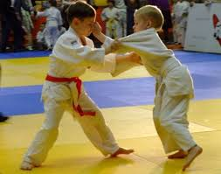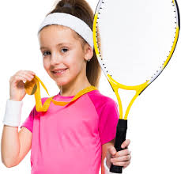

Следующим этапом является обязательное посещение врача! В физкультурном диспансере, врач напишет заключение по состоянию здоровья: сердечно-сосудистой системы, опорно-двигательного аппарата, зрения и т.д. Исходя из этого вам будет проще понять, к чему больше предрасположен будущий спортсмен! После посещения врача вы можете смело отправляться на собеседование в спортивную школу.

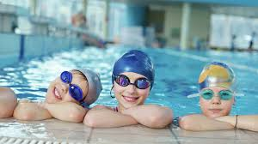

На первом пробном занятии тренер визуально оценит изначальные двигательные способности занимающегося, умственную зрелость и психологическую готовность. Иногда одного занятия недостаточно для однозначной оценки всех критериев, тогда тренер предложит позаниматься неделю, месяц, после чего и вы, и педагог, и сам ребенок точно решите нужно ли продолжать!?

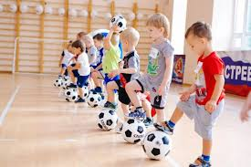

Ура! Секция выбрана! Будьте готовы! Теперь на вас лежит ответственность за регулярное посещение занятий вашим чадом, его полноценное питание, психологическую поддержку и инвестиции! Инвестировать придется и в спортивную форму, и в одежду для соревнований, в инвентарь. Оплачивать придется и сами занятия. В большинстве случаев платными являются: проезд, проживание, питание спортсменов на выездных соревнованиях. Некоторые сборы, особенно в другой регион страны также обойдутся не дешево. Помните, каждый вид спорта имеет как положительные, так и отрицательные стороны! Это большой труд, который никогда не проходит бесследно! Спорт воспитывает не только физические качества, но и морально-волевые, а это поможет человеку в успешной социализации и личностном росте в будущем! Будьте здоровы!

